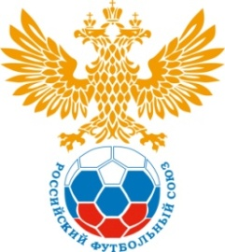 |  |  |  |  |  | 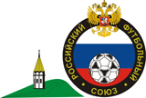
Таблица результатов
Первенство России по футболу среди ЛФК 2018 года.
Первая лига. МОО СФФ "Сибирь"

Подгруппа "Восток"
№ | Команда | 1 | 2 | 3 | Очки | Мячи | М
1 | «Байкал»  г. Иркутск | 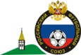 | 0:8  0:11 | 2:2  2:5 | 4 | 7-35  -28 | III
2 | «Бурятия»  г. Улан-Удэ | 11:0  8:0 |  | 8:1  2:1 | 18 | 39-4  +35 | I
3 | ФК «Чита-М»  г. Чита | 5:2  2:2 | 1:2  1:8 |  | 4 | 13-20  -7 | II

№ | Команда | 1 | 2 | 3 | Очки | Мячи | М
1 | «Нефтяник»  г. Ачинск |  | 1:2  5:2 | 5:2  1:1 | 13 | 20-10  +10 | I
2 | «Тыва»  г. Кызыл | 2:5  2:1 |  | 2:3  1:3 | 3 | 12-21  -9 | III
3 | «Хакасия»  г. Абакан | 1:1  2:5 | 3:1  3:2 |  | 10 | 14-15  -1 | II
Подгруппа "Запад"

Финал Первенства России по футболу среди ЛФК 2018 года.
Первая лига. МОО СФФ «Сибирь»
г. Ачинск 8-9 сентября 2018 г.

½ финала
«Нефтяник» г. Ачинск 5:4 ФК «Чита-М» г. Чита
«Бурятия» г. Улан-Удэ 6:1 «Хакасия» г. Абакан
Матч за 3-е место
«Хакасия» г. Абакан 7:3 ФК «Чита-М» г. Чита
ФИНАЛ
«Нефтяник» г. Ачинск 1:4 «Бурятия» г. Улан-Удэ

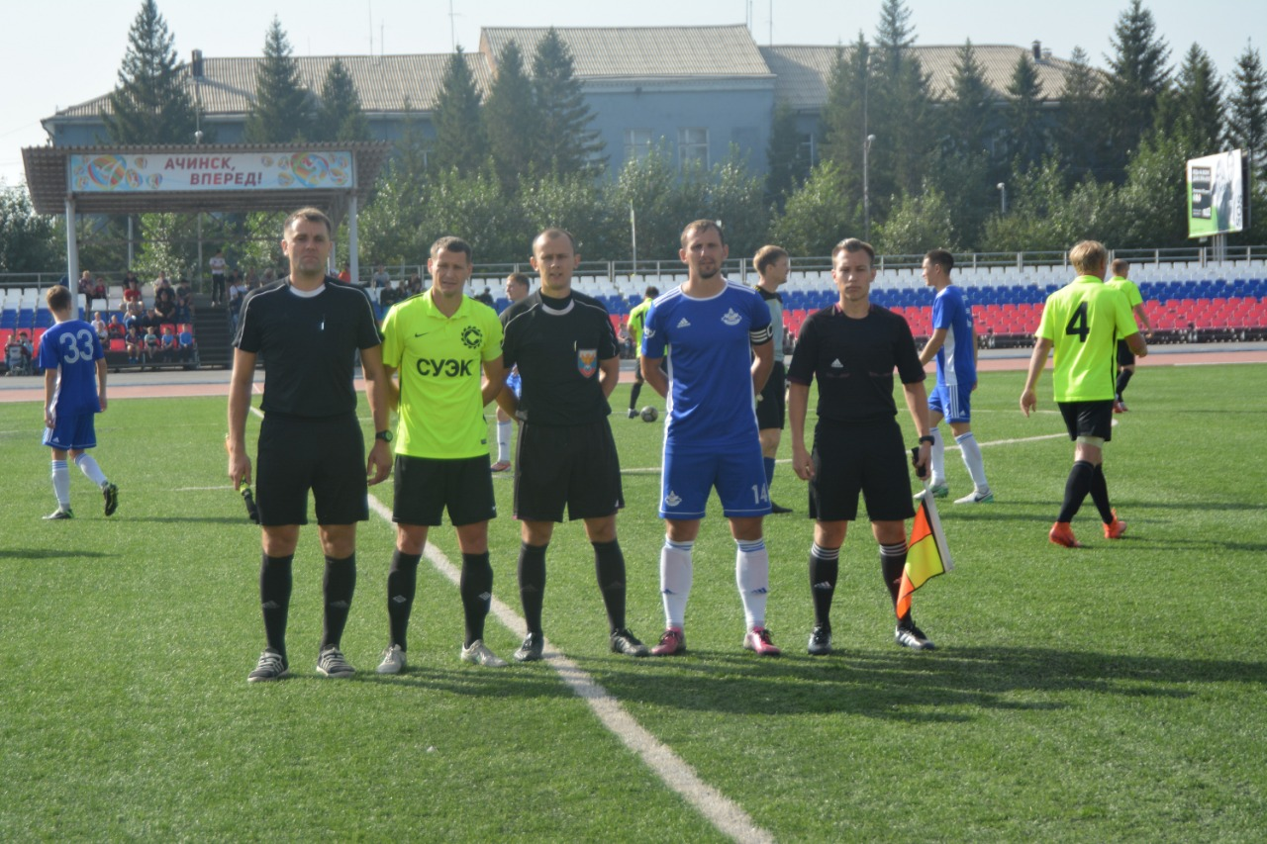

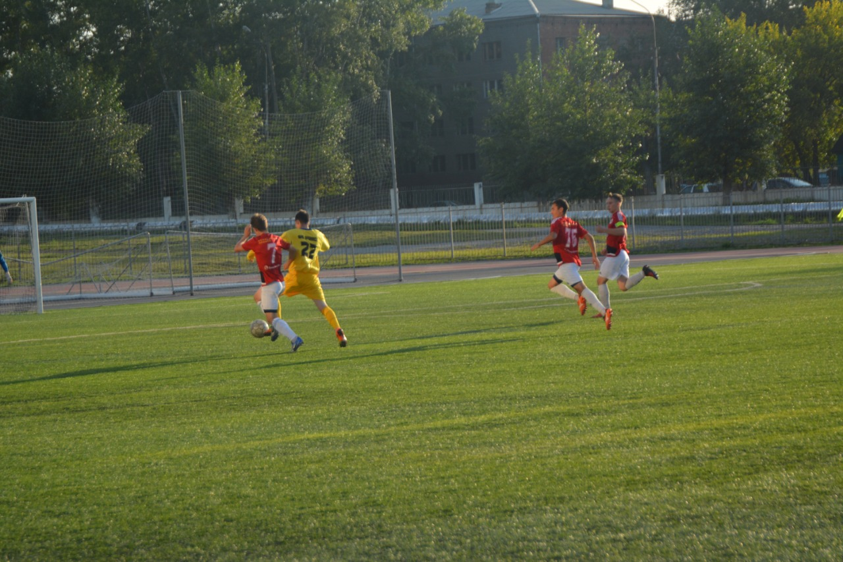

в
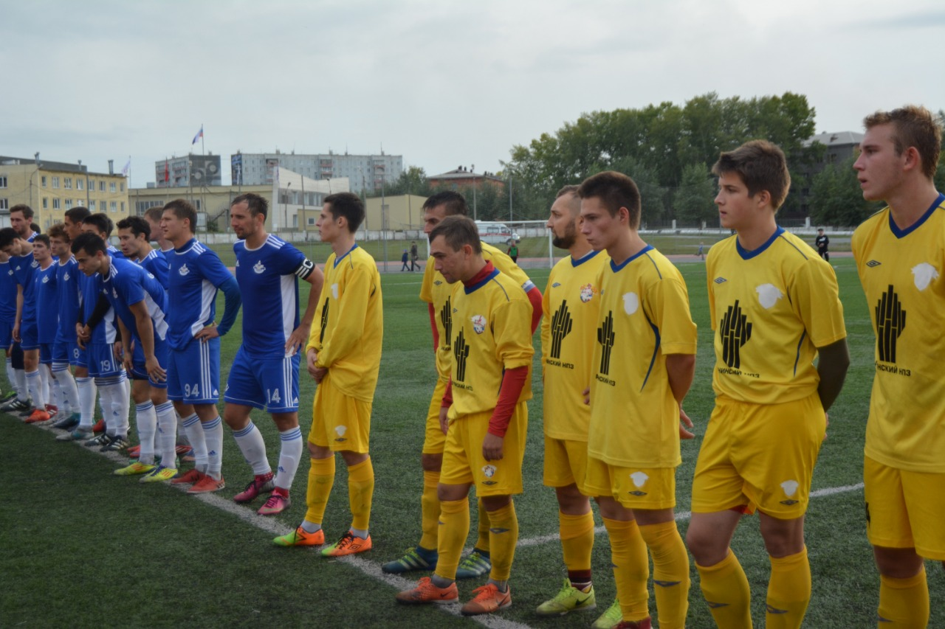
ч ч

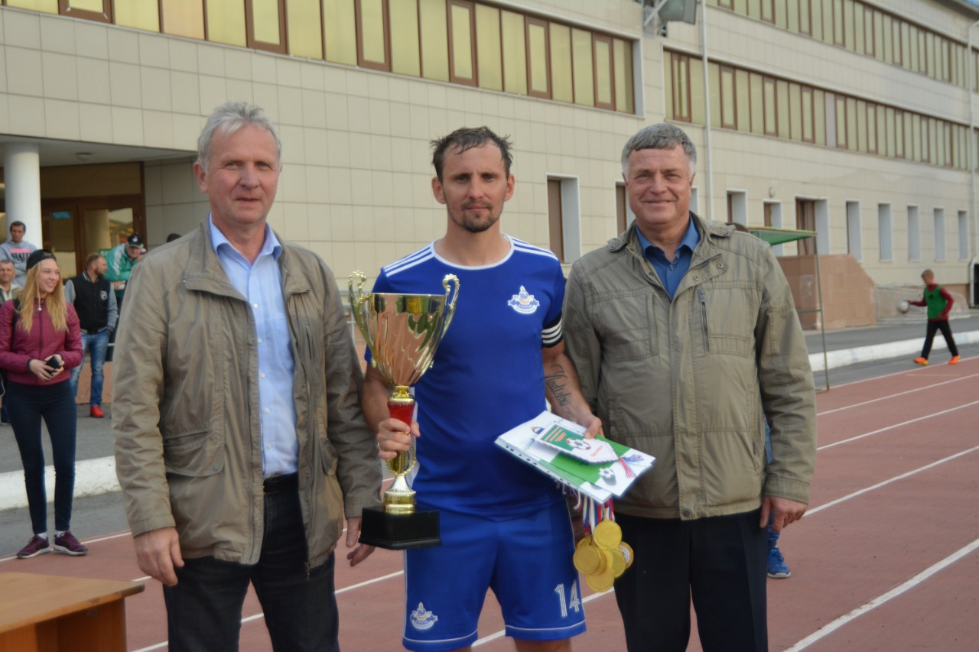

фотографии предоставлены спорткором "Ачинской газеты"
еще больше фотографий вы сможете увидеть: https://24sibinfo.ru/news/achinsk/sport-futbolnomu-klubu-«neftyanik»-ne-udalos-vyijti-v-vyisshuyu-ligu-lfk

